ТОРГОВАЯ СИСТЕМА
БЕЛОРУССКОЙ УНИВЕРСАЛЬНОЙ ТОВАРНОЙ БИРЖИ

ПРОГРАММНЫЙ МОДУЛЬ
ТОРГОВОГО ТЕРМИНАЛА ТРЕЙДЕРА
СЕКЦИИ МЕТАЛЛОПРОДУКЦИИ
Торги со склада продавца
«MetalTraderWH»
Руководство пользователя
трейдера покупателя

Содержание
1 Назначение программного модуля 3
2 Термины и определения 4
3 Краткое описание программного обеспечения 6
4 Описание операций 9
5 Сбойные и аварийные ситуации 23
6 Завершение работы 24
Перечень сокращений 25

Назначение программного модуля
Программный модуль (ПМ) торгового терминала трейдера секции металлопродукции с обеспечением покупки металла со склада продавца торговой системы Белорусской универсальной товарной биржи (ТС БУТБ) предназначен для:
  - подключения трейдеров к торговой системе;
  - подачи, корректировки и снятия блока заявок на покупку со склада продавца;
  - совершения сделок на биржевых торгах.
Подготовка информации для проведения торговых сессий по секции металлопродукции осуществляется отдельными программными модулями.
Для работы с ПМ трейдера покупателя необходимо иметь навыки работы на компьютере, быть знакомым с элементами графического интерфейса операционных систем семейства MS WINDOWS и пройти обучение работе с ПМ торгового терминала.

Термины и определения
В настоящем руководстве пользователя используются термины и определения:
блок заявок – одна или более заявок на покупку или продажу, поданные (оформленные) покупателем или продавцом на один склад в одно время одним пакетом и объединенные одинаковыми условиями поставки и оплаты;
время экспозиции – наименьшее время нахождения блока заявок покупателя в торгах до момента предоставления покупателю возможности совершения сделки;
встречный альтернативный блок заявок на покупку – встречный блок заявок покупателя, отличающийся количеством заявок и/или объемом, ценой, условиями поставки и/или оплаты;
встречный альтернативный блок заявок на продажу – встречный блок заявок продавца, содержащий равное либо меньшее количество заявок, совпадающих по наименованию;
встречный блок заявок – блок заявок покупателя (продавца), сформированный на основе блока заявок продавца (покупателя);
встречный идентичный блок заявок на покупку – встречный блок покупателя, полностью совпадающий по количеству заявок, сформированных в соответствии с условиями продавца;
встречный идентичный блок заявок на продажу – встречный блок продавца, полностью совпадающий по количеству заявок, сформированных в соответствии с условиями покупателя;
заявка на покупку – коммерческое предложение участника биржевой торговли на покупку биржевого товара, оформленное по установленной Биржей форме;
заявка на продажу – коммерческое предложение участника биржевой торговли на продажу биржевого товара, оформленное по установленной Биржей форме, имеющее силу публичной оферты;
маклер – работник Биржи, уполномоченный осуществлять ведение биржевых торгов и контролировать исполнение Правил в ходе биржевых торгов;
торговая сессия – отдельная биржевая торговая сессия, предназначенная только для торгов металлопродукцией со склада продавца и именуемая – «Покупка металла со склада продавца»;
трейдер – физическое лицо, представитель участника биржевой торговли, уполномоченный совершать биржевые сделки;
участник биржевой торговли – юридическое или физическое лицо, аккредитованное Биржей в качестве посетителя торгов и (или) биржевого брокера;
участник биржевых торгов – участник биржевой торговли, принимающий участие в биржевых торгах;
задаток – денежная сумма, предоставляемая участником биржевой торговли Бирже в качестве обеспечения исполнения обязательств по биржевым сделкам (договорам).

Краткое описание программного обеспечения
  - Программное обеспечение включает:
программный модуль MetalTraderWH.exe;
программный модуль TCUpdate.exe.
ПМ MetalTraderWH предназначен для выполнения операций трейдером участника в ходе торгов по секции металлопродукции со склада продавца, в соответствии с регламентом торговой секции.

ПМ TCUpdate.exe предназначен для выполнения операций по контролю и обновлению актуальной версии ПМ MetalTraderWH. Устанавливается автоматически, если не был установлен на ПК пользователя.
  - Биржевые торги в секции металлопродукции с обеспечением покупки металла со склада продавца проводятся в форме отдельной торговой сессии – «Покупка металла со склада продавца». При этом обеспечиваются следующие основные условия:
  - при подаче заявки для каждого склада трейдер продавец указывает его условный номер, который программно интерпретируется в системный номер склада, действующий только в рамках одной торговой сессии;
  - условный номер склада продавца в каждой новой сессии выступает для покупателя под разным системным номером, который неизвестен продавцу;
  - на момент совершения сделки покупатель должен иметь свой блок заявок на покупку, идентичный блоку продавца;
  - на момент совершения сделки время нахождения блока заявок покупателя в торгах должно быть не меньше времени экспозиции, установленного маклером.
3.3 Описание интерфейса главного окна ПМ трейдера покупателя
Интерфейс главного окна ПМ трейдера покупателя состоит из нескольких логических блоков:
- состояние торгового периода;
- 2) управление отображением информации;
- 3) блок фильтров;
- 4) отображение информации;
- 5) командный блок;
- 6) статусная строка.
Главное окно программы представлено на рисунке 1.
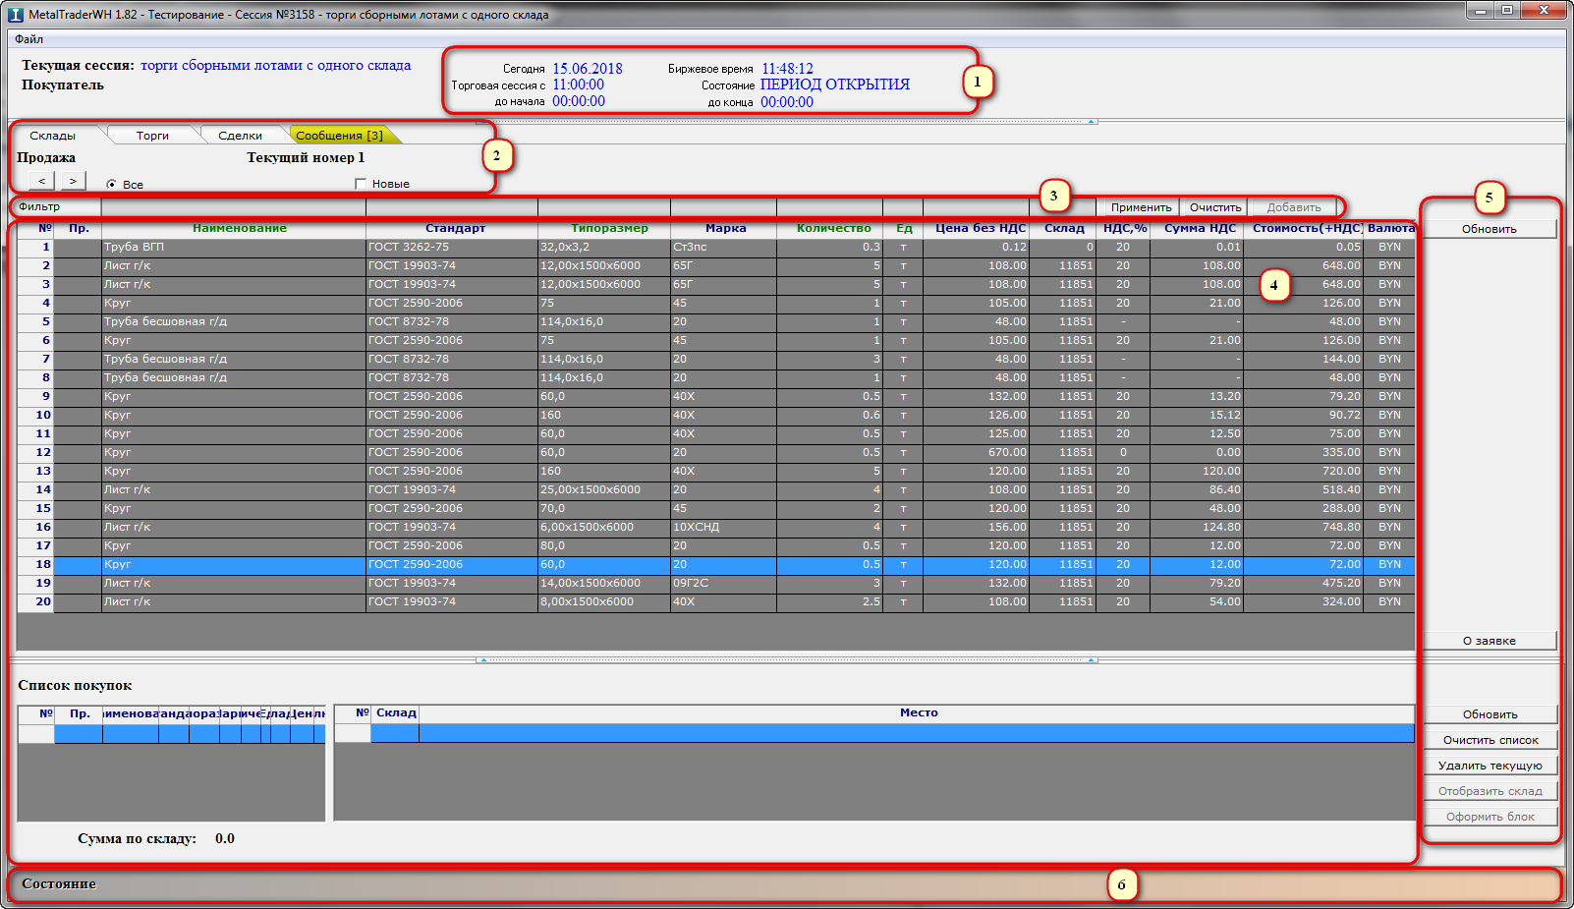
Рис.1
В блоке состояния торгового периода (1) отображается информация о торговом периоде, его состоянии и времени, оставшемся до завершения торгового периода, текущая дата и биржевое время. Торговая сессия для секции торгов металлопродукции со склада продавца состоит из четырех периодов:
- период покупателя;
- период продавца;
- период торгов;
- период совершения сделок.
Блок управления отображением информации (2) позволяет выбирать тип отображаемой информации, используя вкладки «Склады», «Торги», «Сделки», «Сообщения» и «Задаток». Вкладки «Сделки» и «Задаток» отображаются в интерфейсе ПМ в случае наличия в торгах соответствующей информации.
Блок фильтров (3) позволяет находить информацию по заданным условиям поиска.
Блок отображения информации (4) позволяет осуществлять навигацию по отображаемым данным.
Командный блок (5) позволяет задавать режимы отображения информации – подробный или общий, просматривать подробную информацию о заявке и складе, удалять и корректировать заявки на покупку.
Статусная строка (6) отображает сообщения сервера приложений ТС БУТБ о функционирования программного обеспечения.

Описание операций
  - Функции ПМ
ПМ обеспечивает выполнение следующих функций:
  - регистрацию трейдера покупателя в торговой системе;
  - просмотр информации по всем заявкам на продажу;
  - просмотр подробной информации по выбранной заявке;
  - формирование и корректировка списка покупок;
  - просмотр блоков заявок на покупку;
  - корректировка и/или удаление заявок в блоке;
  - формирование, корректировка и подача блоков заявок на покупку;
  - просмотр блоков заявок на продажу;
  - просмотр встречных блоков заявок на продажу;
  - формирование блока на покупку по встречному альтернативному блоку на продажу;
  - совершение сделок;
  - просмотр совершенных сделок;
  - сообщений маклеру, просмотр отправленных и полученных сообщений;
  - просмотр информации о различных суммах задатка, если участник торгов, в текущий момент на задатке по обеспечению исполнения обязательств по сделкам.
  - Регистрация трейдера покупателя в торговой системе
Запуск ПМ осуществляется нажатием левой кнопки манипулятора «мышь» по ярлыку 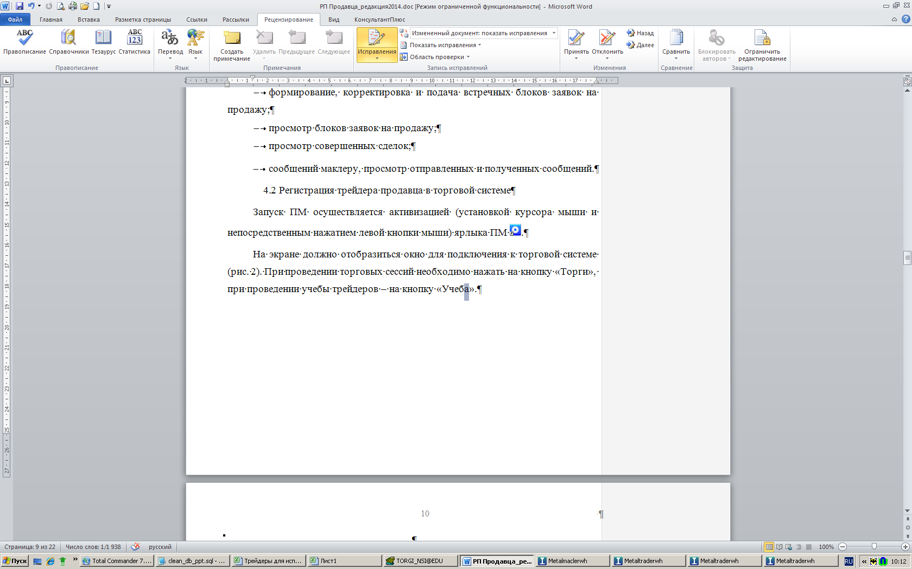.

На экране должно отобразиться окно процесса подключения, приведенное на рисунке 2.
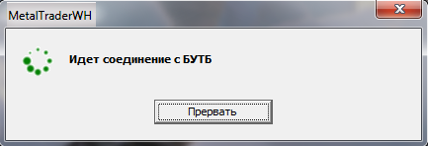
Рис.2

При необходимости настройки прокси-сервера для доступа к Интернету следует нажать кнопку «Прервать», при этом на экране должно отобразиться окно, приведенное на рисунке 2а.
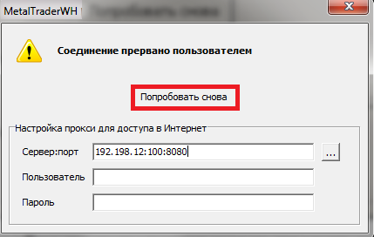
Рис.2а

В поле «Сервер:порт» необходимо ввести адрес и порт прокси-сервера (адрес сервера и порт разделяются двоеточием). Параметры «Пользователь» и «Пароль» соответствуют Вашим пользовательским параметрам авторизации на вашем прокси-сервере (параметры: сервер, порт, имя и пароль уточните у вашего системного администратора). Если прокси-сервер уже настроен в вашем обозревателе Internet, Вы можете нажать на кнопку «…» и выбрать настройки прокси-сервера из меню (работает только для Apple Safari, Google Chrome, Microsoft Internet Explorer, Mozilla Firefox и Opera), однако даже в этом случае параметры «Пользователь» и «Пароль» Вам нужно ввести самостоятельно.
После ввода параметров настройки следует нажать кнопку «Попробовать снова», как показано на рисунке 2а.
Если выполнено успешное подключение к ТС Биржи, на экране отобразиться окно для выбора режима подключения, приведенное на рисунке 2б.
Для участия в торговой сессии необходимо нажать на кнопку «Торги», для участия в учебной сессии – на кнопку «Учеба».
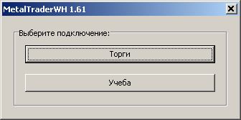
Рис.2б
После выбора подключения (нажатия соответствующей кнопки) на экране появится окно для авторизации трейдера.
Для отмены загрузки ПМ нажать кнопку .
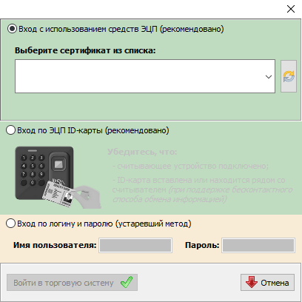
ПМ поддерживает следующие виды авторизации в ТС:
- с использованием параметров доступа, полученных при аккредитации;
- посредством сертификата открытого ключа (далее – СОК), полученного в УЦ Биржи или ином УЦ, с которым у Биржи установлены доверительные отношения;
- посредством ID-карты резидента Республики Беларусь.

Авторизация с использование сертификата открытого ключа
Для авторизации с использованием СОК:
- установить переключатель (выбран по умолчанию);
- ниже выбрать из выпадающего списка СОК;
- при необходимости ввести пароль к контейнеру с личным ключом;
- нажать кнопку .
Для обновления списка СОК нажать кнопку , справа от выпадающего списка.
Обратите внимание! В зависимости от используемого типа криптопровайдера может потребоваться выполнить дополнительные операции.

Авторизация с использованием СОК, полученных в ГосСУОК (криптопровайдер Авест)
После нажатия кнопки :
- в окне криптопровайдера Авест повторно выбрать сертификат из списка и нажать кнопку
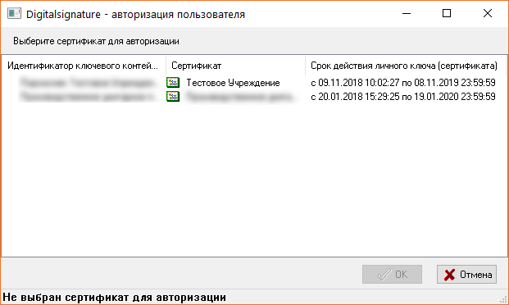
- ввести пароль доступа к личному ключу (символы пароля будут скрыты) и нажать кнопку
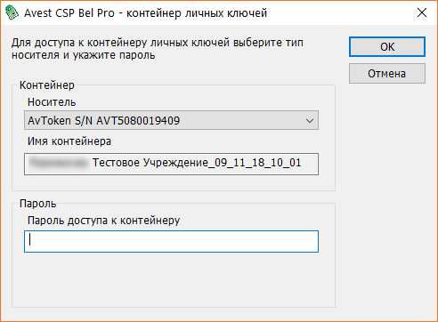
Обратите внимание! В некоторых случае окно с выбором сертификата появляется под всеми окнами.

Авторизация с использованием ID-карты резидента РБ
Для авторизации:
- установить переключатель ;
- выполнить указанные ниже инструкции и нажать кнопку ;
- следовать инструкциям терминала и программного обеспечения для взаимодействия с системой идентификации.

Авторизация с использованием параметров доступа
Для авторизации с использованием параметров доступа:
- установить переключатель ;
- ввести имя пользователя и пароль, полученные при аккредитации, в соответствующие поля;
- нажать кнопку .
  - Просмотр информации по всем заявкам на продажу
Для просмотра информации по всем заявкам на продажу необходимо перейти во вкладку «Склады» и установить фильтр .
Для отбора информации по условиям необходимо в поля строки «Фильтр» внести параметры отбора данных. Внести соответствующие параметры можно как непосредственным вводом с клавиатуры, так и с помощью контекстного меню. Вызов контекстного меню осуществляется нажатием правой кнопки манипулятора «мышь». Выбирая параметры из меню, можно заполнить строку фильтра, как показано на рисунке 4. Значения параметров при этом берутся из выделенной курсором заявки на продажу.
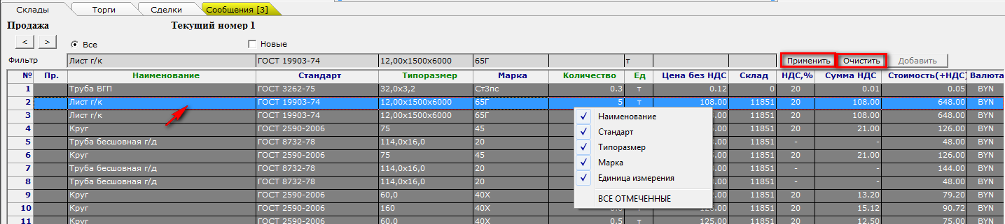
Рис. 3
Для отбора данных по фильтру необходимо нажать кнопку «Применить». Для очистки строки фильтра необходимо нажать кнопку «Очистить» строки фильтра.
  - Просмотр подробной информации по выбранной заявке
Для просмотра подробной информации о заявке необходимо выделить курсором заявку и нажать кнопку «О заявке» или дважды нажать левую кнопку манипулятора «мышь» на строке соответствующей заявки. Откроется окно «Информация о товаре», как показано на рисунке 5.
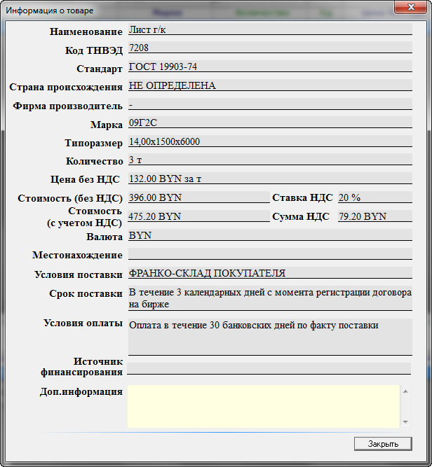
Рис.4
Для закрытия окна «Информация о товаре» необходимо нажать его кнопку «Закрыть».
  - Формирование и корректировка списка покупок
Для добавления заявки в список покупок необходимо в строке фильтра указать параметры заявки. Обязательными параметрами являются «Наименование», «Типоразмер», «Количество» и «Единицы измерения», на рисунке 6 указанные заголовки столбцов таблицы выделены текстом зеленого цвета. Если в торгах есть заявки на продажу удовлетворяющие указанным параметрам, то можно добавить такую заявку в список. Для этого необходимо нажать кнопку «Добавить» (Рис.6).
В результате заявка добавиться в список покупок. При этом в списке складов отобразиться перечень складов, на которых есть удовлетворяющие заявки на продажу (Рис. 5). При выборе курсором склада из списка в правом нижнем углу окна, цена на заявки и «Сумма по складу» будет соответствовать предложению по выбранному складу.
Для отбора заявок на продажу удовлетворяющих выбранной заявке на покупку по выбранному складу необходимо нажать кнопку «Отобразить склад» блока команд главного окна ПМ.
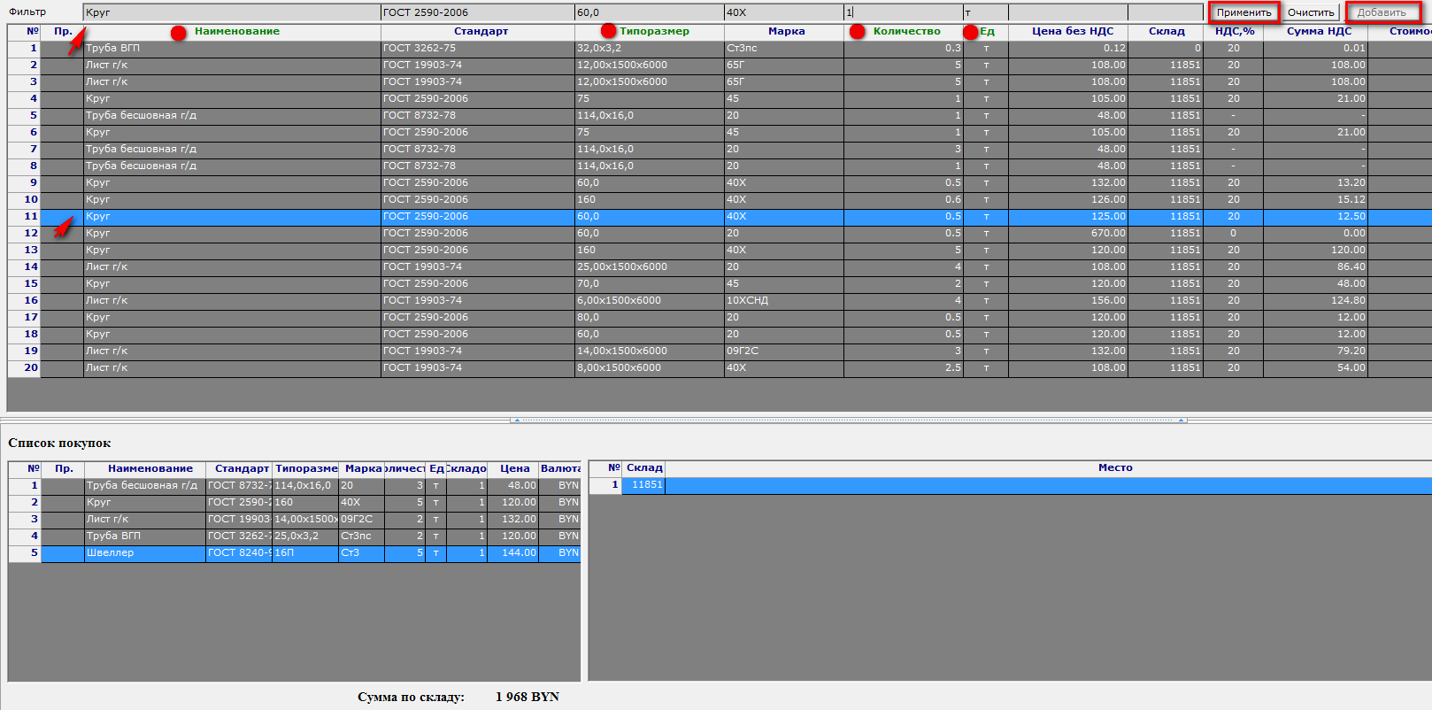
Рис. 5
Для удаления выбранной заявки из списка покупок необходимо нажать кнопку «Удалить текущую» блока команд (Рис.7).
Для удаления всех заявок на покупку необходимо нажать кнопку «Очистить список» (Рис.7).
Когда в списке покупок будут указаны все необходимые заявки, то для сохранения блока заявок на покупку необходимо нажать кнопку «Оформить блок» в командном блоке главного окна ПМ, как показано на рисунке 7.
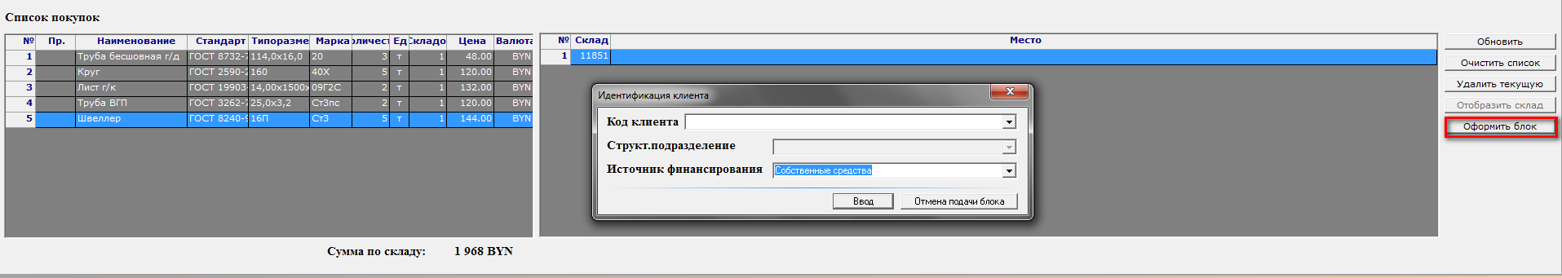
Рис.7
Откроется окно для идентификации клиента (Рис.7), в котором из выпадающих списков необходимо выбрать клиента, если он есть, его структурное подразделение, в случае наличия, а также источник финансирования. Затем нажать кнопку «Ввод» в окне «Идентификация клиента» для подачи блока в торги. Для отмены подачи блока нажать соответствующую кнопку окна.
  - Просмотр блоков заявок на покупку
Для просмотра своих и чужих блоков на покупку необходимо перейти во вкладку «Торги» и в окне «Блоки на покупку» установить фильтр , при этом свои блоки на покупку в общем списке блоков выделены цветом, как показано на рисунке 8.
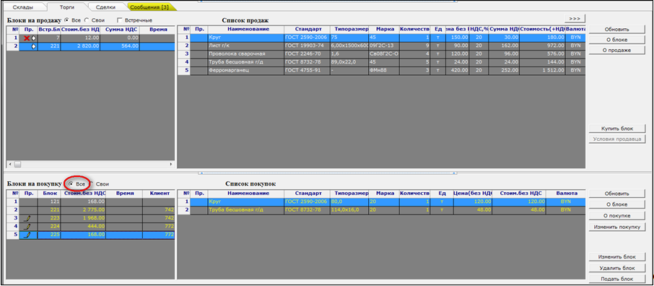
Рис.8
Для просмотра только своих блоков на покупку необходимо установить фильтр .
  - Корректировка заявок в блоке на покупку
Для изменения параметров заявки из блока необходимо перейти во вкладку «Торги», выделить требуемую заявку курсором в списке покупок блока и нажать кнопку «Изменить покупку» в блоке команд главного окна ПМ. В открывшемся окне «Информация о покупке» можно откорректировать цену покупки и ввести дополнительную информацию о товаре (Рис.9). При этом в списке блоков в строке соответствующего блока в колонке состояния появиться признак (редактирование).
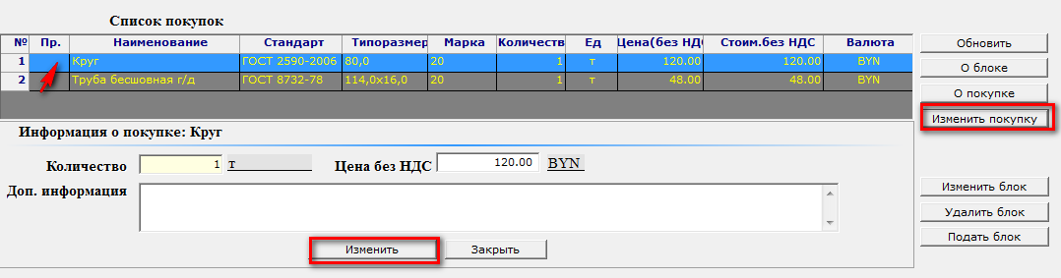
Рис. 9
Для сохранения отредактированной информации о покупке необходимо нажать кнопку «Изменить» (Рис.9). Для отмены внесенных изменений следует нажать кнопку окна «Закрыть».
  - Формирование, корректировка, подача блоков заявок на покупку
Для просмотра информации по своему или чужому блоку необходимо перейти во вкладку «Торги» и нажать кнопку «О блоке».
Для заполнения информации или корректировки уже заполненной, в целом по блоку, следует нажать кнопку «Изменить блок» командного блока, как показано на рисунке 10.
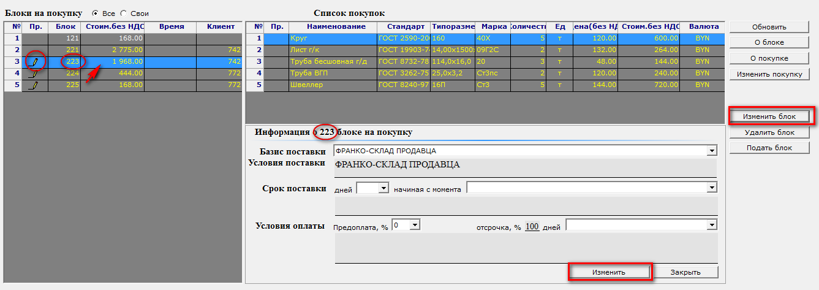
Рис. 10
В открывшемся окне «Информация о …блоке на покупку» необходимо обязательно выбрать из выпадающих списков условие поставки, срок поставки и условия оплаты. Для сохранения отредактированной информации блока необходимо нажать кнопку «Изменить». Для отмены внесенных изменений следует нажать кнопку окна «Закрыть».
Для удаления (выделенного курсором) блока на покупку целиком необходимо нажать кнопку «Удалить блок» командного блока главного окна (Рис.10).
Для переноса блока в торги необходимо нажать кнопку «Подать блок» командного блока главного окна ПМ (Рис.10). При этом в списке блоков в строке соответствующего блока исчезнет признак (редактирование) и отобразится установленное маклером время экспозиции покупателя в столбце таблицы «Время».
  - Просмотр блоков заявок на продажу
Для просмотра всех блоков на продажу необходимо установить фильтр в окне «Блоки на продажу».
Для просмотра подробной информации о блоке продавца необходимо нажать кнопку «О блоке» в командном блоке главного окна ПМ (Рис.8).
Встречные - идентичные блоки заявок на продажу имеют признак в соответствующей строке, а встречные - альтернативные имеют признак . Если продавец вносит изменения в свой блок на продажу, то в соответствующей строке отображается признак (редактирование). После подачи продавцом блока в торги признак редактирования снимается и отобразится установленное маклером время экспозиции продавца в столбце таблицы «Время».
  - Просмотр встречных блоков заявок на продажу
Для просмотра встречных блоков на продажу для выделенного курсором блока на покупку необходимо установить отметку «Встречные» в окне «Блоки на продажу». При этом в списке блоков на продажу отобразится перечень встречных блоков, как показано на рисунке 11.
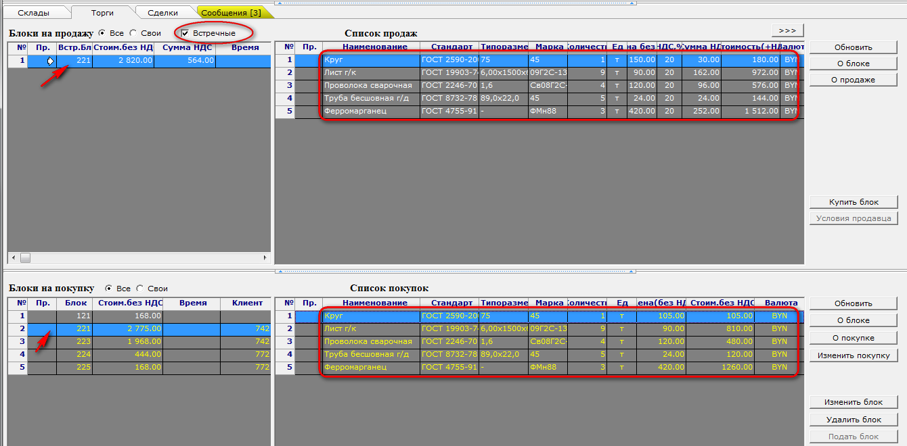.
Рис.11
  - Формирование блока на покупку в соответствии со встречным - альтернативным блоком на продажу
В периоде торгов покупатель может подать блок на покупку в соответствии с условиями встречного - альтернативного блока на продажу. Для этого необходимо выбрать курсором встречный - альтернативный блок на продажу в окне блоков на продажу с признаком и нажать кнопку «Условия продавца», как показано на рисунке 12. Подтвердить свои намерения в информационном окне. При этом свой предыдущий блок будет снят и сформирован новый согласно условиям и списку продаж выбранного альтернативного блока.

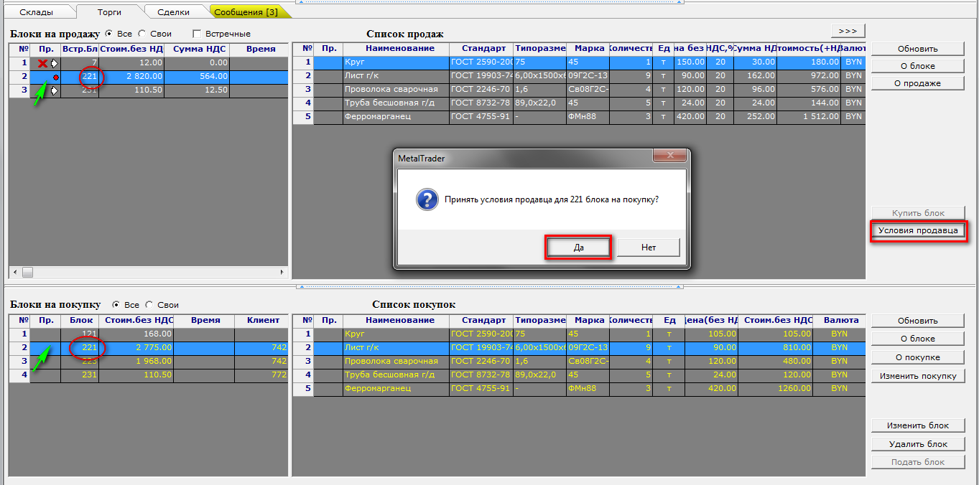
Рис.12
Новый блок при необходимости можно откорректировать и подать в торги (см. п. 4.8). Все другие встречные блоки на продажу предыдущего снятого блока на покупку так же будут сняты (отмечены признаком ), выбранный альтернативный блок станет встречным - идентичным блоком для нового блока на покупку, как показано на рисунке 13.
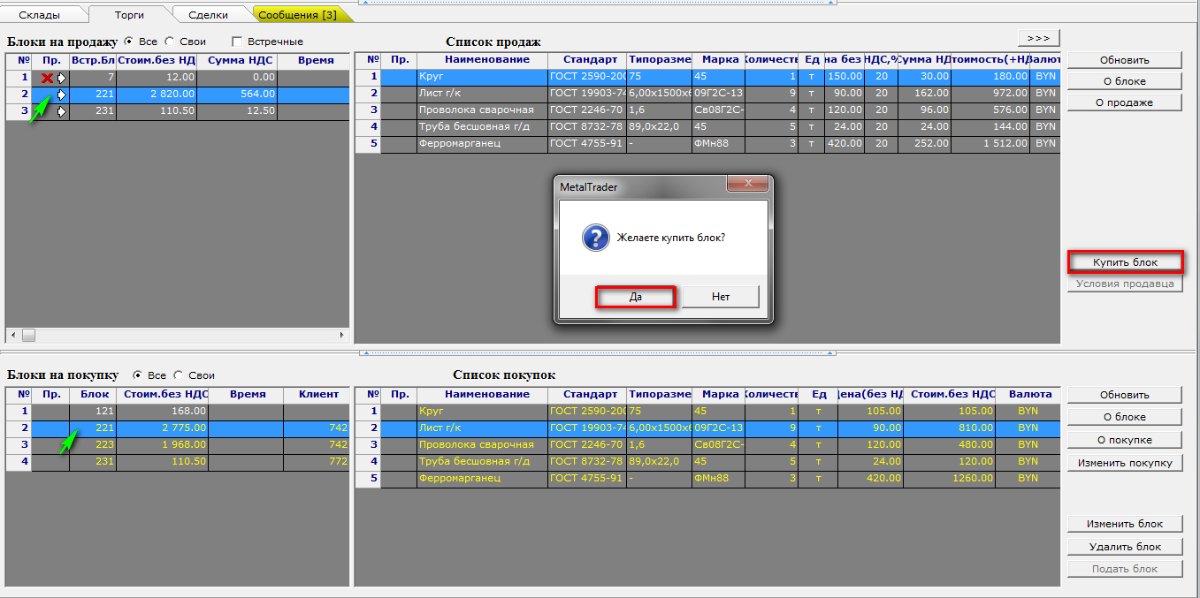
Рис. 13
  - Совершение сделок
Для совершения сделки покупателю необходимо перейти во вкладку «Торги» и по истечении времени экспозиции блока заявок на покупку и идентичного блока заявок на продажу нажать кнопку «Купить блок» и подтвердить свои намерения, как показано на рисунке 13. При этом блок заявок на покупку удаляется, а все другие встречные блоки на продажу снимаются (признак ).
  - Просмотр совершенных сделок
Для просмотра совершенных сделок покупателю необходимо перейти во вкладку «Сделки» и просмотреть все сделки или только собственные сделки , как показано на рисунке (Рис.14).
Для просмотра подробной информации по выделенной курсором сделке необходимо нажать кнопку «Информация о сделке». Откроется файл формата xls с согласованной формой информации по сделке. Для собственных сделок возможно формирование информации по всем сделкам сразу в файл формата xls. Для этого используется кнопка «Информация о сделках».
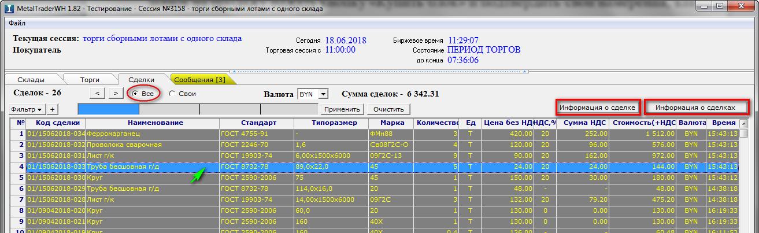
Рис.14
  - Отправка сообщений маклеру, просмотр отправленных и полученных сообщений
Для отправки сообщений маклеру необходимо выбрать вкладку «Сообщения» и отправить сообщение маклеру (Рис.15), просмотреть отправленные и полученные сообщения.
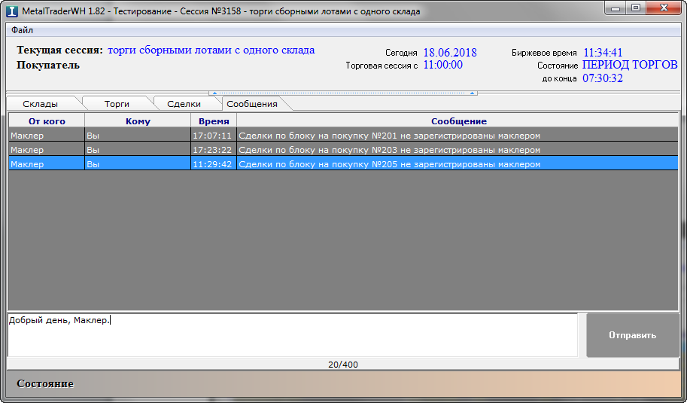
Рис. 15
  - Просмотр информации о задатке в торгах
Вкладка «Задаток» появится в интерфейсе ПМ, если участник торгов находится в текущий момент на задатке по обеспечению исполнения обязательств по сделкам.
Для просмотра информации по суммам задатка участника торгов и его клиентов необходимо перейти во вкладку «Задаток». Откроется окно, приведенное на рисунке 16.
Рис.16
Окно вкладки «Задаток» представляет собой таблицу с колонками для отображения информации о различных суммах задатка, являющихся результатом процедуры учета и контроля сумм задатка для продавцов и покупателей в торгах (в соответствии с ЛНПА Биржи).
Для брокера в таблице отображается столько строк, сколько клиентов находится в текущий момент на задатке по обеспечению исполнения обязательств по сделкам, от лица которых размещены заявки на сессию.
В колонке «Контроль задатка» значок означает, что осуществляется контроль сумм задатка в текущих торгах, а пусто в колонке - отсутствие такого контроля.

Сбойные и аварийные ситуации
  - Сбойные ситуации
Во время функционирования ПМ могут возникнуть различного рода сбойные ситуации, связанные с неверным набором входной информации. В любой такой ситуации на экран выдается сообщение о причине сбоя.
Если устранить сбойную ситуацию не удается, то необходимо обратиться в службу Технической поддержки Биржи. Информация о контактах представлена на сайте http://www.butb.by/Контакты/Техническая-поддержка/.

  - Аварийные ситуации
При работе с ПМ могут возникнуть аварийные ситуации нескольких видов: сбой локальной сети или сбой клиентской машины. При возникновении нестандартных сбойных ситуаций в работе ПМ на экране могут отображаться диагностические сообщения Windows, Delphi, Oracle и других пакетов прикладных программ, используемых ПМ. При появлении диагностических сообщений следует обратиться в службу Технической поддержки Биржи. Информация о контактах представлена на сайте http://www.butb.by/Контакты/Техническая-поддержка/.

Завершение работы
Для завершения работы программного модуля нажать кнопку «Х» в правом верхнем углу главного окна ПМ, или выбрать пункт меню «Файл / Выход», или нажать клавиши Alt+F4.

Перечень сокращений
ПМ - программный модуль;
ПК - персональный компьютер;
ТС - торговая система;
БУБТ - Белорусская универсальная товарная биржа.

